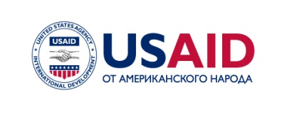 |  | Проект «Мать и Дитя»
 |  |  | 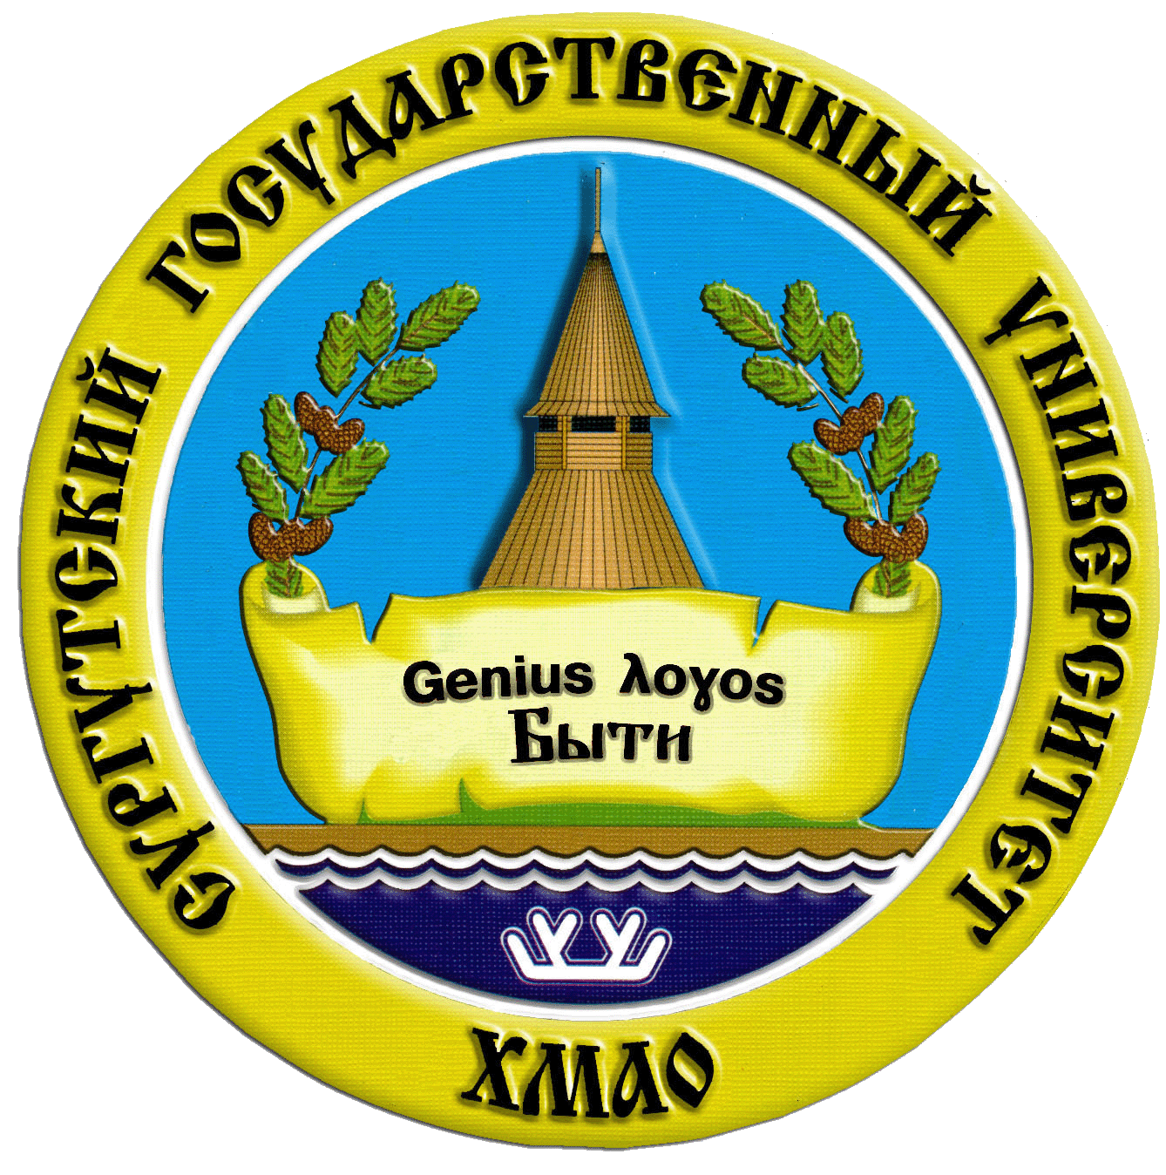 | 

Межрегиональная научно-практическая конференция
«Современная стратегия улучшения качества помощи женщинам и детям»
(Сургут 19-20 мая)

Пресс-конференция
(Гуманитарный корпус Сургутского государственного университета, ул. Энергетиков, 8)
Время проведения: 19 мая 9:15 – 10:00

На вопросы журналистов ответят:

 | Ф.И.О. | Должность
 | Путин Алексей Андреевич | Заместитель губернатора ХМАО - Югры
 | Стрижаков Александр Николаевич | Заведующий кафедрой акушерства и гинекологии № 2 Первого Московского государственного медицинского университета им. И.М. Сеченова
 | Башмакова Надежда Васильевна | Заместитель директора по научной работе Уральского научно-исследовательского института охраны материнства и младенчества, главный акушер-гинеколог Уральского федерального округа
 | Кольцов Всеволод Станиславович | Директор Департамента здравоохранения ХМАО – Югры
 | Овечкина Тамара Давидовна | Заместитель директора – начальник управления развития медицинской помощи и службы родовспоможения Департамента здравоохранения ХМАО – Югры
 | Черняк Яков Семенович | Заместитель главы города Сургута
 | Пелевин Александр Рудольфович | Председатель Комитета по здравоохранению Администрации г. Сургута
 | Миньковский Давид Ефимович | Директор Сургутского филиала ОФОМС
 | Белоцерковцева Лариса Дмитриевна | Главный врач Сургутского клинического перинатального центра
 | Вартапетова Наталья Вадимовна | Руководитель проекта «Мать и дитя» (г. Москва)

